**Przegląd dostępnych zabezpieczeń i funkcji antywłamaniowych w bramach garażowych**

**Brama garażowa powinna być nie tylko estetyczna i funkcjonalna, ale również bezpieczna dla użytkownika. Wielu właścicieli zwraca szczególną uwagę na kwestie zabezpieczenia garażu przed niepowołanymi osobami. Dlatego w tym artykule zamieszczamy przegląd dostępnych zabezpieczeń i funkcji antywłamaniowych w bramach garażowych.**

Spis treści

l Bezpieczeństwo sterowania radiowego

l Zabezpieczenia w bramach garażowych

l Automatyczne ryglowanie bramy garażowej

l Integracje z systemami inteligentnego domu

l Systemy monitorowania bram garażowych

l Dodatkowe zabezpieczenia

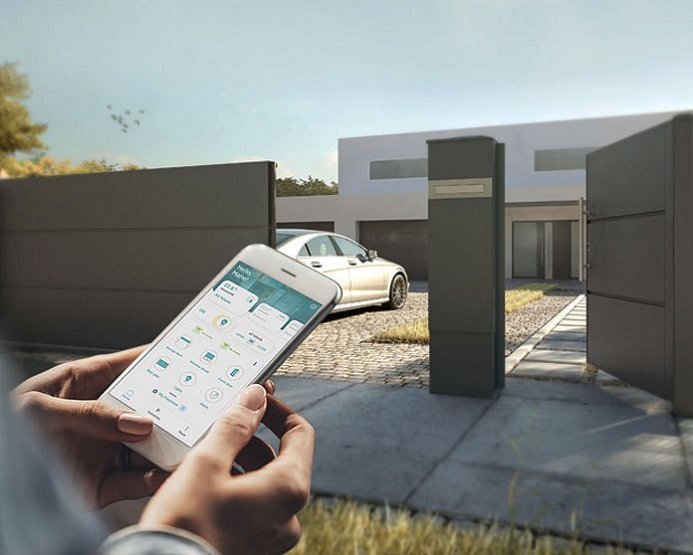

**Bezpieczeństwo sterowania radiowego**

Sterowanie radiowe jest podstawowym elementem nowoczesnych bram garażowych. Umożliwia sterowanie ich pracą za pomocą bezprzewodowego pilota lub aplikacji mobilnej. To nie tylko znacznie wygodniejsze, niż używanie kluczy i ręczne otwieranie bramy, ale także bezpieczniejsze. Najlepsi producenci automatyki stosują bowiem zaawansowane algorytmy kodowania sygnałów radiowych, które chronią przed nieautoryzowanym otwarciem bramy nawet po przechwyceniu sygnału.

**Zabezpieczenia w bramach garażowych**

Automatyczne bramy garażowe wyposażone są w systemy wykrywania przeszkód. Podstawowe zabezpieczenie w jakie wyposażony jest automat bramy to amperometryka, monitoruje ona w czasie rzeczywistym siłę potrzebną do ruchu bramy. Po wykryciu przeszkody natychmiast przechodzi w tryb rewersyjny otwierając bramę. Ponadto nasze bramy mogą być wyposażone w fotokomórki, stanowią one dodatkową optyczną barierę, która chroni użytkowników i zwierzęta domowe przed wypadkami w świetle bramy, a także samą bramę przed kolizją z przeszkodami.

**Blokada mechaniczna wózka jezdnego**

Wiodący producenci bram garażowych stosują w swoich bramach mechaniczną blokadę wózka jezdnego. Działa ona automatycznie, uniemożliwiając podniesienie bramy z zewnątrz nawet przy użyciu dużej siły.

**Automatyczne ryglowanie bramy garażowej**

Systemy automatycznego ryglowania.Mechanizm ten automatycznie blokuje bramę po jej każdorazowym zamknięciu. To ważne szczególnie wtedy, gdy brama garażowa stanowi jedyne wejście do budynku. Dzięki automatycznemu ryglowaniu, użytkownicy bramy nie muszą zastanawiać się, czy nie zapomnieli je zamknąć.

**Integracje z systemami inteligentnego domu**

Nowoczesne bramy garażowe wyposażone są w automatykę, która łączy się z systemami inteligentnego domu. Dzięki temu może komunikować się z alarmami, oświetleniem czy monitoringiem budynku. Umożliwia również zarządzanie bramą. Dostęp do tych systemów możliwy jest w czasie rzeczywistym z aplikacji mobilnych z dowolnego miejsca z internetem, pozwala to na monitoring oraz otrzymywanie powiadomień o każdorazowym otwarciu i zamknięciu bramy, zwiększa to kontrolę oraz bezpieczeństwo budynku nawet wtedy, gdy domownicy znajdują się poza nim, mając cały czas możliwość zdalnego zarządzania bezpieczeństwem posesji.

**Dodatkowe zabezpieczenia**

*Wśród dodatkowych zabezpieczeń warto zwrócić uwagę na opcję montażu akumulatora. Zapewnia on możliwość awaryjnego otwarcia/zamknięcia bramy nawet w przypadku braku zasilania sieciowego. Jest to szczególnie ważne w sytuacjach nagłych -* mówi Pan Mirosław, doradca techniczny firmy [Kolbud Dom w Bydgoszczy.](https://www.kolbuddom.pl/kontakt/)

Oprócz tego bramy garażowe mogą być wyposażone w elektroniczne systemy antywłamaniowe, które wykrywają manipulacje przy zamku czy otwarcie bramy w nieautoryzowany sposób i automatycznie uruchamiają sygnały dźwiękowe.

Dodatkowo niektóre systemy otwierania oferują możliwość wprowadzenia opcjonalnego hasła lub innej metody autoryzacji, co jeszcze lepiej chroni przed przejęciem kontroli nad bramą przez osoby niepowołane.